객체지향설계

- 날아라, 도토리! -

|  |  |
| --- | --- |
| **제 출 일** | 2017.12.19 |
| **분 반** | 06 |
| **팀 명** | 슈팅스타 |
| **팀 원** | 201602021 안정은  201602037 이규정  201602076 조하정 |

**1. 프로젝트 주제 및 목표**

1) 프로젝트 주제

- java 를 통해 슈팅게임을 만들어보자

2) 프로젝트 목표

① 객체지향적 언어인 java 를 사용해 객체지향적인 설계를 해보자

- item 의 인터페이스를 만들어 item 클래스를 표준화하였다.

- 프레임 창 클래스와 게임 진행 클래스를 분리하여 관리하였다.

- missile 클래스를 사용자와 적에서 모두 사용해 missile 클래스를 재사용하였다.

② 스윙과 awt 를 통해 예쁜 그래픽의 게임을 개발해보자.

**2. 다이어그램**

1) 클래스 다이어그램

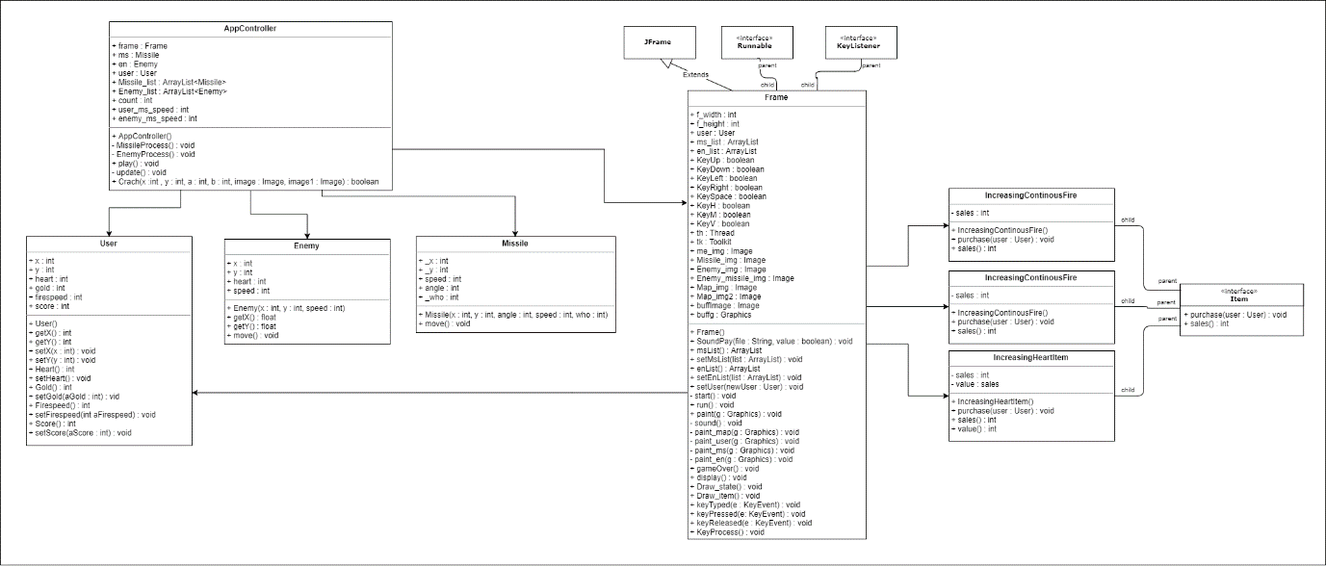

2) use case

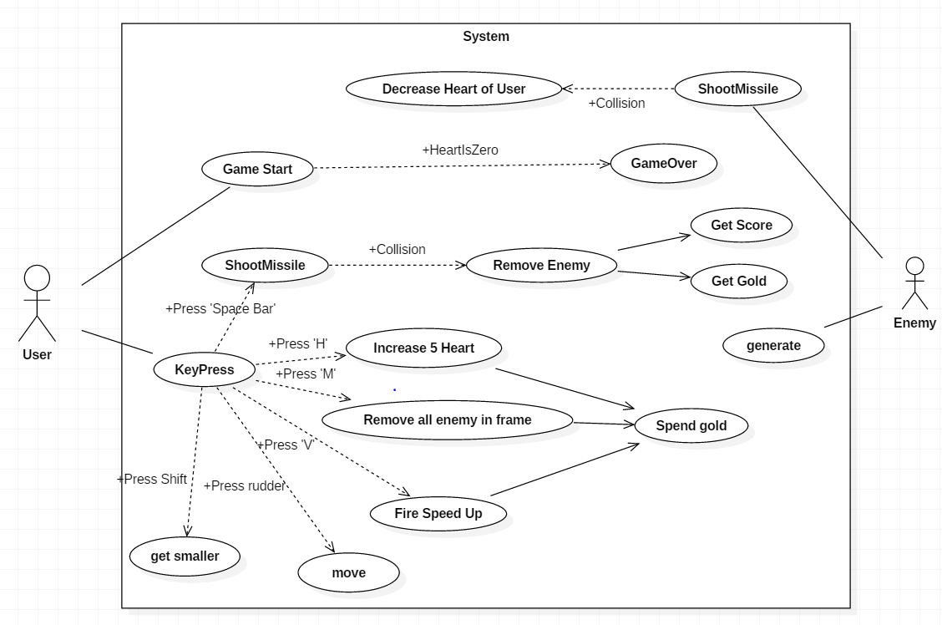

**3. 프로젝트 기능 소개**

- 시퀸스 다이어그램

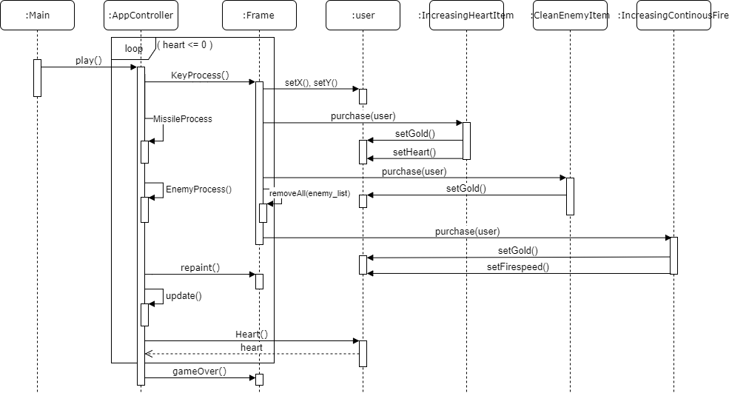

처음 게임 진행 관리 클래스인 AppContoller 에서 play() 함수를 호출한다.

사용자의 heart 가 0 이하일 때까지 반복한다.

1) KeyProcess

- 방향키를 입력받으면 사용자의 위치가 변한다.

- ‘H’ : IncreasingHeartItem 클래스를 통해 사용자의 heart 를 증가시키고 gold 를 차감한다.

- ‘M’ : ClearEnemyItem 클래스를 통해 화면의 모든 적을 제거하고 gold 를 차감한다.

- ‘V’ : IncreasingContinousFire 클래스를 통해 사용자의 미사일 속도를 증가시키고 gold 를 차감한다.

2) MissileProcess

- 미사일이 생성될 때마다 사용자 또는 적 중 누가 미사일을 발사했는지 정보를 함께 저장한다.

- 미사일이 화면 밖으로 나갔는지 확인하고 화면 밖으로 나간 미사일을 제거한다.

- 사용자의 미사일과 적이 충돌했으면 미사일과 적을 모두 list 에서 제거한다.

- 적의 미사일과 사용자가 충돌했으면 적의 미사일을 list 에서 제거하고 사용자의 heart 를 감소시킨다..

3) EnemyProcess

- 일정한 시간이 될때마다 적을 생성하고 함께 미사일을 생성한다.

- 사용자와 적이 충돌하면 적을 list 에서 제거하고 사용자의 heart 를 감소시킨다.

- 적이 화면 밖으로 나간다면 적을 제거한다.

- 사용자의 score 이 100 을 넘었다면 적을 여우에서 독수리로 바꾸고 미사일을 1개 증가시킨다.

- 사용자의 score 이 200 을 넘었다면 적의 미사일을 1개 증가시킨다.

4) repaint, update

- frame 의 repaint 를 통해 변경된 부분이 화면으로 전달되도록 한다.

- update 를 통해 list 에서 변경된 부분이 전달되도록 한다.

5) Heart

- 사용자의 heart 가 0 이하인지 확인한다.

6) gameOver

- 사용자의 heart 가 0 이하이면 사용자의 score 를 화면에 출력하고 게임을 종료한다.

**4. 느낀 점 및 고찰**

- 팀 프로젝트 제안서를 발표할 때 스윙을 되도록이면 쓰지 않는 걸 추천한다고 교수님께서 말씀하셨는데 java 에서 스윙과 awt 를 처음 써보기 때문에 한번쯤은 해보자고 하였다. 하지만 frame 창을 관리하는 것이 힘들었고 하나하나 설정을 해주어야하는 번거로움이 있었다. 또 frame 과 게임 진행 클래스로 나누는 부분이 생각보다 힘들었고 시간이 오래 걸렸다.

- 직접 설계를 하며 다이어그램도 그리며 이렇게 구체적인 팀 프로젝트는 이번이 처음이였다. 그래서 처음에는 모두 다 같이 한다는 것이 재미있기도 했지만 어려움도 크게 느껴졌다. 변수나 함수 이름만 안맞아도 엄청 꼬인 기분이였다. 하지만 같이 하는 것에 익숙해지고 서로 할 일을 분배하는 거에 조금은 능숙해지니 개인이 프로젝트할 때와는 다르게 얻을 점이 있구나 라는 생각이 들었다. 이번 팀 프로젝트를 진행하며 시간 조율과 자바 스윙을 제외하고는 크게 힘들었던 점이 없어 팀 프로젝트에 대한 부담감이 조금 사라졌다.